Ćwiczenie №4 (2 godz.) Wariant E
Cel pracy:
Zapoznanie się ze sposobami konstruowania zapytań do bazy danych w środowisku serwera „SYBASE SQL ANYWHERE”.
Zadania wykonywane przed przystąpieniem do pracy:
- Zapoznać się z formatami instrukcji SQL: SELECT…FROM…WHERE… ORDER BY..., słowa kluczowego DISTINCT, operatorów AND oraz OR w klauzuli WHERE, z predykatami: IN, BETWEEN, LIKE.
- Zapoznać się ze schematem bazy danych.

Opis bazy danych.
Schemat bazy danych jest pokazany na poniższym rysunku. Przykładowa baza agencji rozrywkowej składa się z 6 tabel. Przechowuje ona dane o klientach, agentach, zespołach artystycznych i ich składach oraz o kontraktach zawieranych pomiędzy powyższymi podmiotami.
Tabela Customer zawiera informacje o klientach (imię, nazwisko, adres, miasto, stan, kod, telefon), natomiast tabela Agent zawiera informacje o agentach firmy (imię, nazwisko, adres, miasto, stan, kod, pensja i stawka prowizji). Obie tabele połączone są z tabelą Engagement relacją jeden do wielu co charakteryzuje się występowaniem kluczy obcych (podrzędnych) połączonych z kluczami głównymi tabel Customer i Agent. Połączenia te realizują pola Cust_Id i Agent_Id. Oznacza to, że zarówno klient jak i agent mogą uczestniczyć w wielu kontraktach, natomiast każdy kontrakt ma tylko jednego klienta i agenta.
Pozostałe tabele dotyczą zespołów estradowych oraz ich składu personalnego. Tabela Entertainer
opisuje nazwę zespołu, rodzaj muzyki, adres, miasto, kod oraz datę założenia. Tabela ta połączona jest relacją wiele do wielu z tabelą Member, która opisuje członków zespołów (imie, nazwisko, płeć). Połączenie to zrealizowane jest za pomocą tabeli pośredniej Entertainer _Member. W tabeli tej kluczem głównych są trzy pola, natomiast Ent_Id i Mem_Id są kluczami obcymi (podrzędnymi). Zastosowanie tabeli pośredniej jest niezbędne w celu zrealizowania powyższej relacji.
Tabela Entertainer połączona jest także relacją jeden do wielu z tabelą Engagement. Połączenia tabel realizuje klucz obcy Ent_Id w tabeli Engagement którego wartości są wartościami klucza pierwotnego tabeli Entertainer.
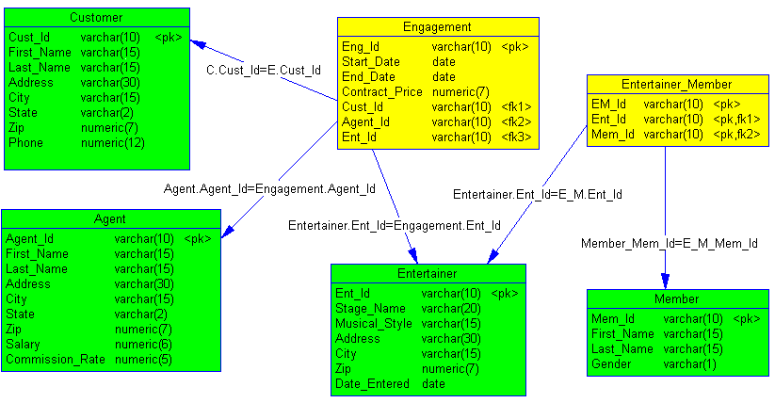

Kolejność wykonywania ćwiczenia

- Uruchomić program SYBASE CENTRAL, otworzyć bazę danych na serwerze SYBASE SQL ANYWAHRE.
- Uruchomić program ISQL.
- Skonstruować zapytania SQL zgodnie z zadaniami podanymi niżej.

Zadania dla konstruowania zapytań SQL:

- Skonstruować zapytanie, które wybiera i wyświetla wszystkie kolumny tabeli Agent.
- Skonstruować zapytanie, które wybiera i wyświetla kolumny tabeli Agent: Agent_id, First_name, Last_name.
- Skonstruować zapytanie, które wybiera i wyświetla wszystkie dane o klientach mieszkających w Koszalinie.
- Skonstruować zapytanie, które wybiera i wyświetla dane agentów których pensja wynosi 1500 lub 2000 zł. Wykorzystać predykat IN.
- Skonstruować zapytanie, które wybiera i wyświetla dane agentów których pensja wynosi 1500 lub 2000 zł. Nie korzystać z predykatu IN.
- Skonstruować zapytanie, które wybiera i wyświetla agentów zamieszkałych w Koszalinie których pensja mieści się w przedziale od 1500 do 2000 zł. Zastosować polecenie BETWEEN AND. Wiersze posortować według nazwiska.
- Skonstruować zapytanie, które wybiera i wyświetla klientów (Cust_Id, First_Name, Last_ Name) zamieszkałych poza Koszalinem i mających telefon. Wiersze posortować według nazwisk oraz imion.
- Skonstruować zapytanie, które wybiera i wyświetla klientów (Cust_Id, First_Name, Last_ Name) z poza Koszalina i mających telefon oraz wszystkich klientów z Koszalina.
- Skonstruować zapytanie, które wybiera i wyświetla klientów (Cust_Id, First_Name, Last_ Name) z poza Koszalina oraz z Koszalina, mających telefon.
- Skonstruować zapytanie, które wybiera i wyświetla klientów (Cust_Id, First_Name, Last_ Name) ze strefy telefonicznej 23.
- Skonstruować zapytanie wyświetlające nie powtarzające się nazwy miasta z których pochodzą agenci.
- Skonstruować zapytanie, które wybiera i wyświetla klientów (Cust_Id, First_Name, Last_ Name) z końcówką w nazwisku na ‘ski’.
- Skonstruować zapytanie wyświetlające zespoły pochodzące z Koszalina, w nazwach których druga litera to litera ‘o’.

